PROVA DI MATEMATICA

- Osserva i seguenti numeri.

5 e 15

Sono ?

A. Uguali

B. Diversi

- 5 è più grande di 15

- Osserva i seguenti numeri.

6 e 6

A. Uguali

B. Diversi

- Fai l’addizione 5 + 3 . Quale sarà il suo risultato?

A. 8

B. 9

- 6

- Fai l’ addizione 7 + 11 . Quale sarà il suo risultato ?

A. 20

B. 10

- 18

- Qual è il numero precedente di 7 ?

A. 6

B. 5

- 9

- Qual è il numero successivo di 10 ?

A. 9

B. 12

C. 11

- Osserva la seguente sequenza di numeri.

1 - 2 - 3 - 4 - ___ - 6 - 7 - 8 - 9

Quale numero manca ?

A. 5

B. 9

C. 4

- Quale tra le seguenti frasi è Vera ?

10 è più grande 8

10 è più piccolo 8

10 è uguale a 8

- Quale tra i seguenti numeri è più piccolo di 5 ?

A. 4

B . 7

C. 11

10. Quale tra le seguenti sequenze è FALSA ?

A. 1 – 2 – 3 – 4 – 5

B. 5 – 6 – 7 – 8 – 9

C. 3 – 5 –7 - 8

11. Quanti cerchi ci sono nel pesce?
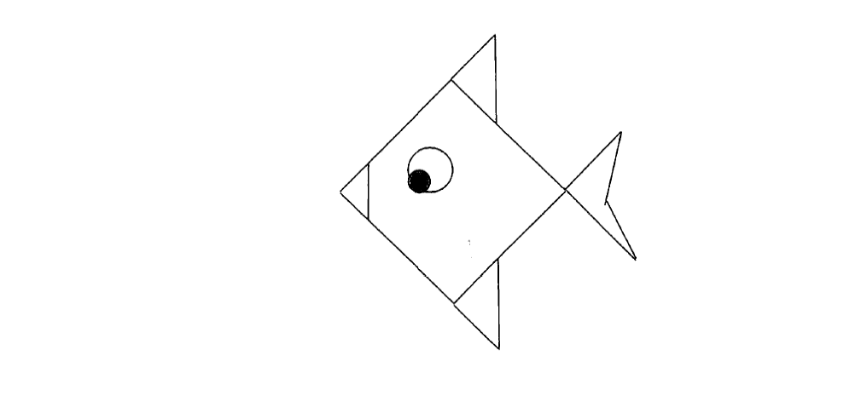
A. 3

B. 4

C. 2

12. Quante sono le seguenti palline?

O O O O O O O O O O O

A. 9

B. 11

C. 17

13. Osserva la seguente figura.

Quale è il suo nome?

A. Triangolo

B. Quadrato

C. Cerchio

14. Quante dita ha una mano ?

A. 6

B. 5

C. 4

15. Quanti cerchi vedi nel disegno ?

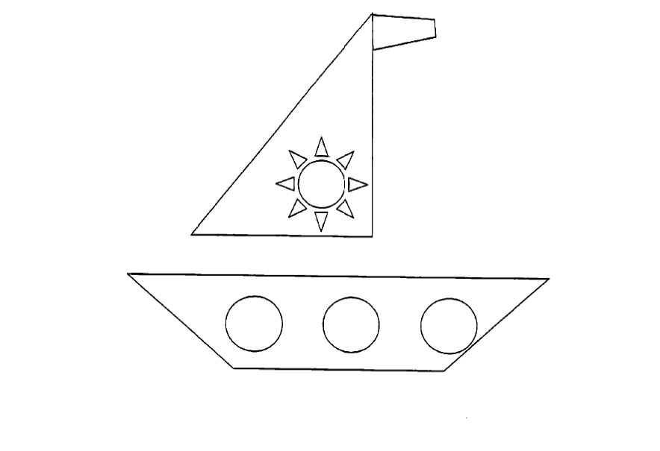
A. 8

B. 4

C. 3

